Контактное и электрохимическое осаждение меди из растворов на основе глубокого эвтектического растворителя
Филиппов В.Л.
Аспирант, 2 год обучения
Институт физической химии и электрохимии имени А.Н. Фрумкина РАН,
Москва, Россия
E-mail: vadim.filippov.97@gmail.com
Электроосаждение меди на более электроотрицательные подложки (железо, сталь) широко применяется в различных отраслях промышленности. Однако в используемых водных растворах меднения существует проблема контактного выделения меди, препятствующая хорошей адгезии покрытия к изделию. Для подавления контактного выделения меди используются цианидные или пирофосфатные электролиты, но первые имеют высокую стоимость и крайне токсичны, а вторые сложны в приготовлении и эксплуатации. Глубокие эвтектические растворители (ГЭР) – новый класс ионных органических растворителей – являются перспективными средами для электроосаждения металлов и сплавов. Однако исследования по контактному осаждению металлов в ГЭР практически не представлены в литературе. В данной работе впервые исследовано контактное осаждение меди на железе и стали из эталайна (ГЭР, состоящего из смеси холинхлорида и этиленгликоля с молярным соотношением компонентов 1:2). В эталайне растворение хлорида Cu(I) происходит с образованием хлоридных комплексов [1], контактное восстановление которых на железе и стали может быть затруднено. Целью работы являлось исследование контактного восстановления меди, характеристика образующихся при этом осадков и их сравнение с осадками, получаемыми при электрохимическом восстановлении. Осадки меди характеризовали методами атомно-силовой микроскопии, сканирующей электронной микроскопии и энергодисперсионной рентгеновской спектроскопии. В качестве примера на Рис. 1 приведены изображения осадков меди на стальной подложке (Сталь 20), образованных при контактном выделении меди за различные промежутки времени. Как видно, контактное осаждение меди в эталайне имеет место, однако этот процесс протекает с низкой скоростью. Кроме того, обнаружено, что скорость процесса существенно зависит и от материала подложки (чистое железо, низко- или высокоуглеродистая сталь).
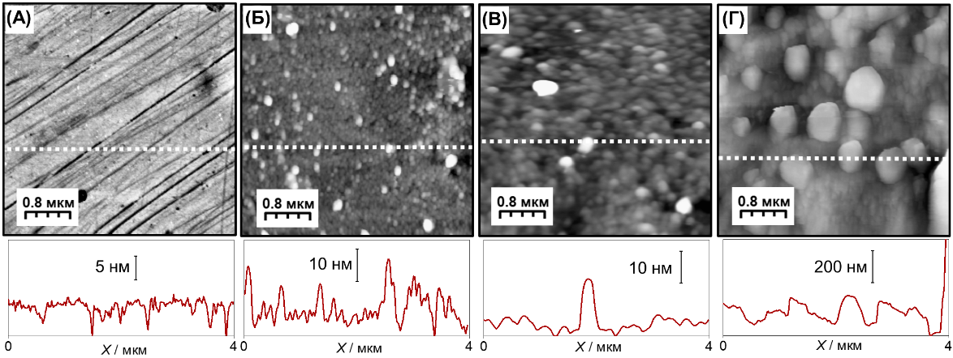
Рис. 1. АСМ-изображения и профили Стали 20 до (A) и после выдержки в растворе эталайна, содержащем 0.3 М CuCl, в течение (Б) 85 мин, (В) 6 ч и (Г) 24 ч при 18 °C

Автор выражает благодарность своему научному руководителю Рудневу А.В. Работа была поддержана Министерством науки и высшего образования Российской Федерации.
Литература
1. Zaytsev O., Ehrenburg M., Molodkina E., Broekmann P., Rudnev A. Over- and underpotential deposition of copper from a deep eutectic solvent: Pt(111) single crystal versus polycrystalline Pt substrates // J. Electroanal. Chem. 2022. V. 926. P. 116940.

